Англійська мова Вчитель: Фурт С.В.

Дата: 17.05.2022 6-А клас

Тема уроку: **Пишемо листа другу**

Мета уроку: вчити розвивати навички аудіювання (країнознавство), читання, письма за темою, ознайомити здобувачів освіти з написанням листа, повторити будову англійських речень, виховувати прагнення до спілкування, пізнання світу.

Хід уроку

1. **Warm-up**. Введення в англомовну атмосферу. Good afternoon, dear children! Lets start our lesson.

2. **Vocabulary-box.** Словникова робота.Записати слова з перекладом, користуючись словником:

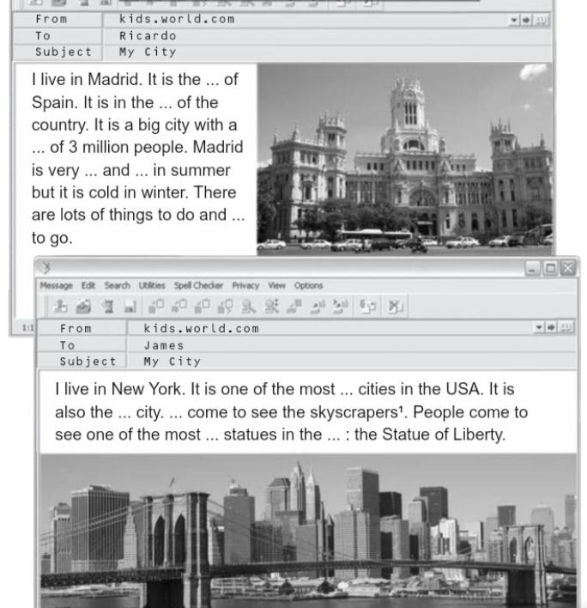3. **Writing.** Прочитайте Ех. 4 р. 182. Зверніть увагу на будову листа. На які частини він поділяється? Що є обов'язковим на початку? В середині? Вкінці тексту? Яких частин в тексті не вистачає? Перекладіть текст (частину листа) та вставте пропущені слова.

**3. Listening**. Перейдіть за посиланням та перегляньте відео про Нью-Йорк:

<https://youtu.be/pgJKhuN6k6I>

4. **Grammar. Повторення.** Пригадайте будову речень, адже в англійській мові суворий порядок слів в реченні.

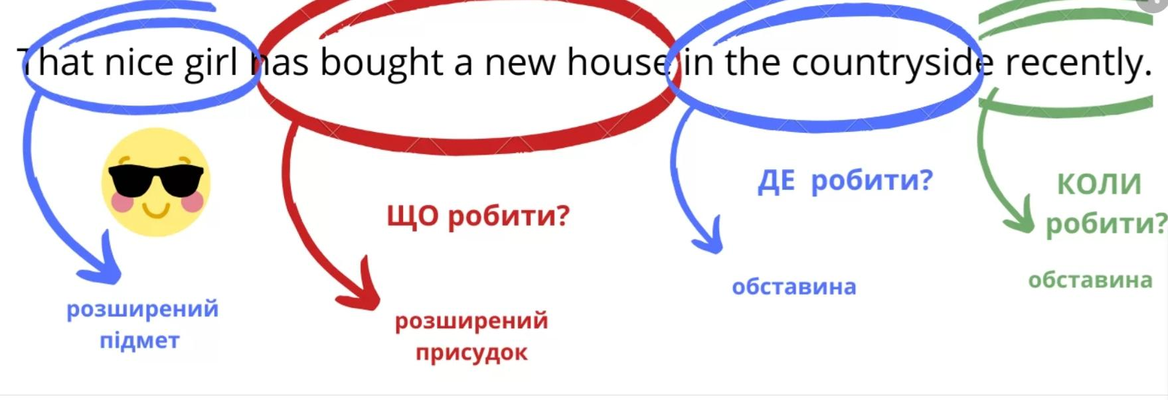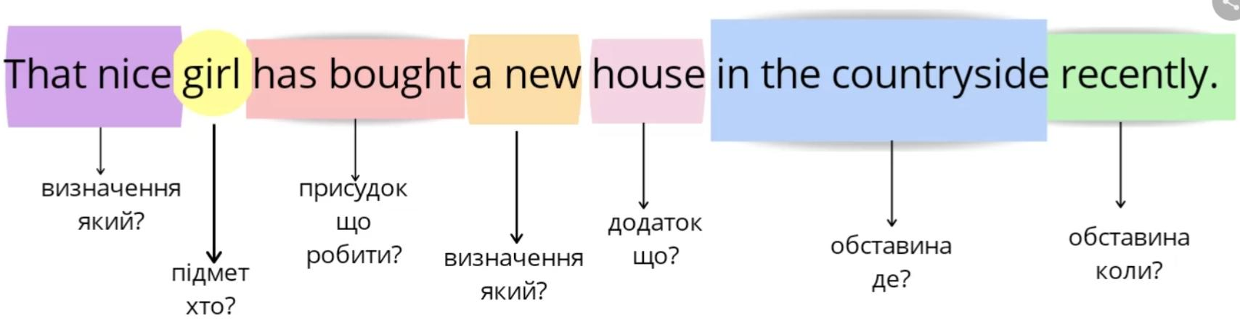

**5. Reading**. **Test.** Ех. 9 р. 184 прочитайте, побудуйте питальні речення (за зразком) та

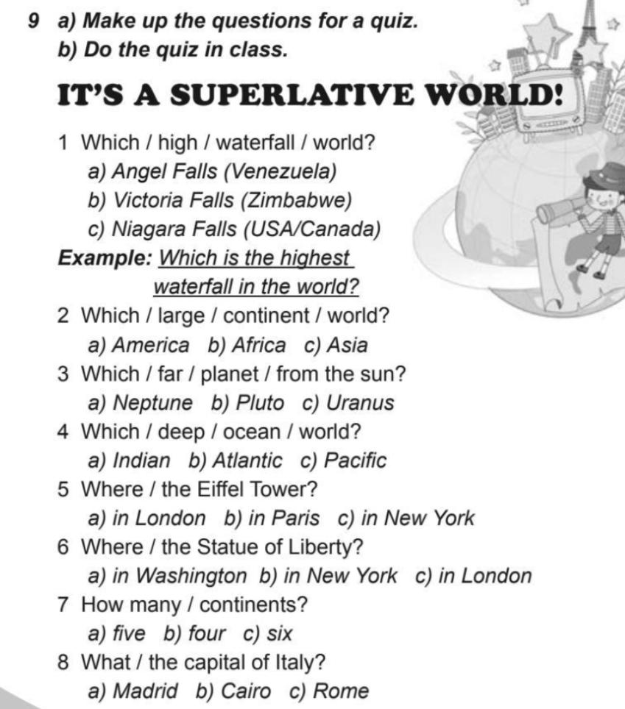дайте на них відповіді (виконайте тест):

6. **Homework**.

1. Повторіть будову англійських речень.

2. Ex.10 р.185 дайте відповіді на питання письмовота надішліть у Хьюмен.